Adhésion année 2023
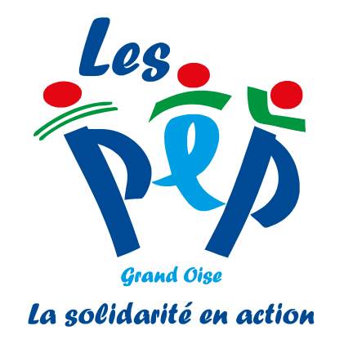

Bulletin d’adhésion

J’adhère
Je verse ma cotisation de 15 euros à l’association « Les PEP Grand Oise »
Nom et prénom :
Année de naissance :
Profession :
Adresse électronique :
Adresse postale :

Téléphone :

Je soutiens
Je fais un don∗ à « La Solidarité en Actes »
Supprimer la mention inutile ci-dessous
20 euros 30 euros 50 euros Autre montant

Montant total
Pour un montant total (cotisation + don, chèque à l’ordre des PEP Grand Oise) :
Indiquer le montant total :

Garantir l’égalité d’accès aux droits de chacun
L’association « Les PEP Grand Oise » est issue de la fusion des PEP de l’Oise et des PEP du Val d’Oise en date du 17 juin 2017.
Elle conduit son action sur les territoires de ces deux départements.
Association loi de 1901, créée en 1926, elle est affiliée à la Fédération Générale des PEP (F.G.PEP), reconnue d’utilité publique, dont elle contribue à mettre en œuvre le projet.
Extrait des statuts de l’association « Les PEP Grand Oise » adoptés en Assemblée Générale extraordinaire du 17 juin 2017.

Préambule : éthique
Les PEP sont un mouvement laïc.
Partie intégrante du mouvement associatif, il est profondément attaché au progrès social, aux valeurs républicaines et à la liberté absolue de conscience.
Il conçoit la laïcité comme un facteur de paix et comme le fondement d’une organisation de la société qui assure les libertés individuelles et collectives, dans un esprit d’une tolérance mutuelle.
L’association s’adresse aux enfants, aux jeunes, aux adultes et aux familles.
Elle milite pour une société inclusive fondée sur le principe de solidarité.
Les PEP reconnaissent comme une obligation universelle la Déclaration des Droits de l’Enfant du 20 novembre 1959 dans le cadre plus général de la Déclaration Universelle des Droits de l’Homme du 10 décembre 1948.

Finalités
Mouvement d’éducation populaire intervenant dans le champ de l’économie sociale et solidaire, les PEP agissent en faveur d’une émancipation permettant l’accès de toutes et tous à l’ensemble de leurs droits de citoyens.
Ainsi, les PEP œuvrent pour le droit et l’accès de tous à l’éducation, à la culture, aux soins, à la vie sociale, au travail, aux loisirs…

Article 4 – Buts et Moyens
L’association met en œuvre tout projet concourant à la réalisation de ses objectifs.
Elle crée, administre et gère des établissements et services sociaux, éducatifs, médico-sociaux et de loisirs.
Elle participe au développement local en s’inscrivant dans des actions socio-culturelles.
Elle favorise l’accès à l’enseignement public.

Coordonnées pour renvoyer le bulletin

Les PEP Grand Oise
4 rue Gui Patin
60 000 Beauvais
03 44 06 52 20
contact@lespepGrandOise.org

∗ Don à caractère social : le donateur bénéficiera d’une réduction de son impôt (et pas seulement d’une réduction de son revenu imposable) de 66 % du montant de son don. Ainsi, pour un don de 100 euros, il lui en coûtera en réalité 33 euros après réduction de son impôt. En sa qualité d’association d’intérêt général, l’Association « Les PEP Grand Oise » est habilitée à recevoir des dons et à délivrer un reçu fiscal au donateur. Ce reçu vous sera adressé à réception de votre don. Il vous servira de justificatif pour un éventuel contrôle par les services fiscaux. Il n’a pas à être joint a priori à votre déclaration.

